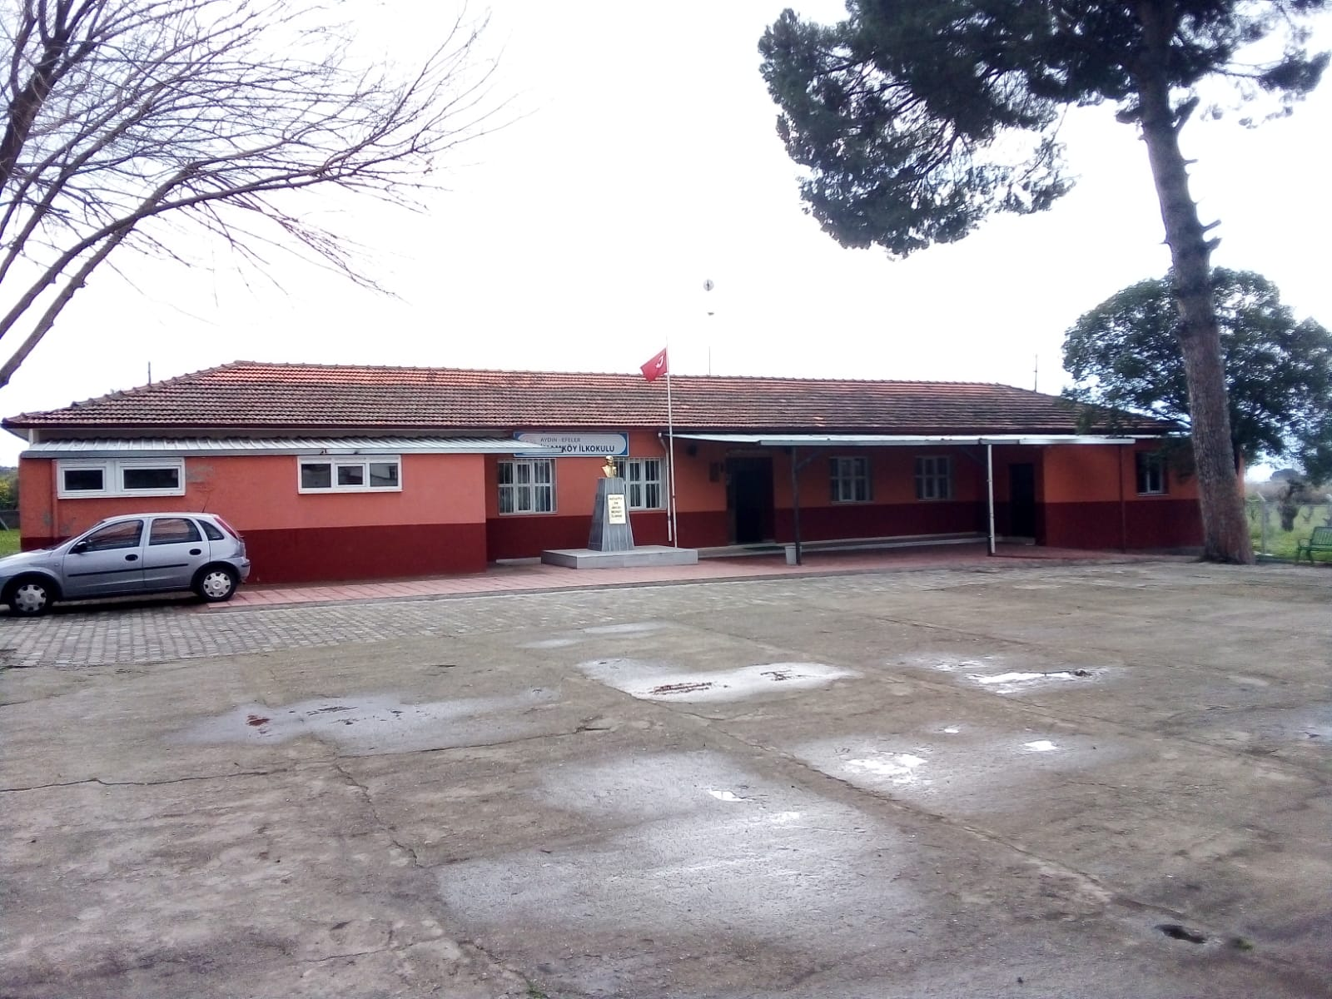

**İMAMKÖY İLKOKULU**

İmamköy İlkokulu 1944 yılında yapılmaya başlanıp 1946 yılında eğitim - öğretime açılmıştır. Tamamen köy halkı tarafında imece usulü yapılmıştır. Tek öğretmen ile öğretime başlayan okul, 1969 yılında dört öğretmen kadrosuna kavuşmuştur. 1969 yılında büyük onarım ve tadilat geçirerek 3 derslik, 1 müdür odası ve bitişiğinde 1 lojmandan meydana gelen okul binasına kavuşmuştur. Okulumuz 5605 m²lik arsaya sahiptir.

İmamköy ilkokulu ilk mezunlarını 1951 yılında vermiştir. Okula 1985 yılında ek olarak depo, kömürlük ve yeni tuvaletler yapılmıştır. Bugünkü fiziki durumuna gelmiştir.

Imamköy ilkokulunda 2011 yılında ilk defa anasınıfı açılmıştır. okulda müstakil sınıflarda eğitim verilmesi için lojman anasınıfına dönüştürmüş ve bir sınıfta bölünmek suretiyle 4 sınıf oluşturulmuştur. 2021 ocak ayı itibariyle müstakil müdürlük verilmiştir.

Okulumuzun 7 kadrusu vardır. 1 müdür, 4 sınıf öğretmeni, 1 anasınıf öğretmeni ve 1 ingilizce öğretmeni görev yapmaktadır.